**МБДОУ КАШАРСКИЙ ДЕТСКИЙ САД №2 «СКАЗКА»**

**ФОТООТЧЁТ**

**РАЗВЛЕЧЕНИЯ**

**В ДОУ**

**НА ТЕМУ:**

**«БЕЗОПАСНОСТЬ НА ВОДЕ В ЛЕТНИЙ ПЕРИОД»**

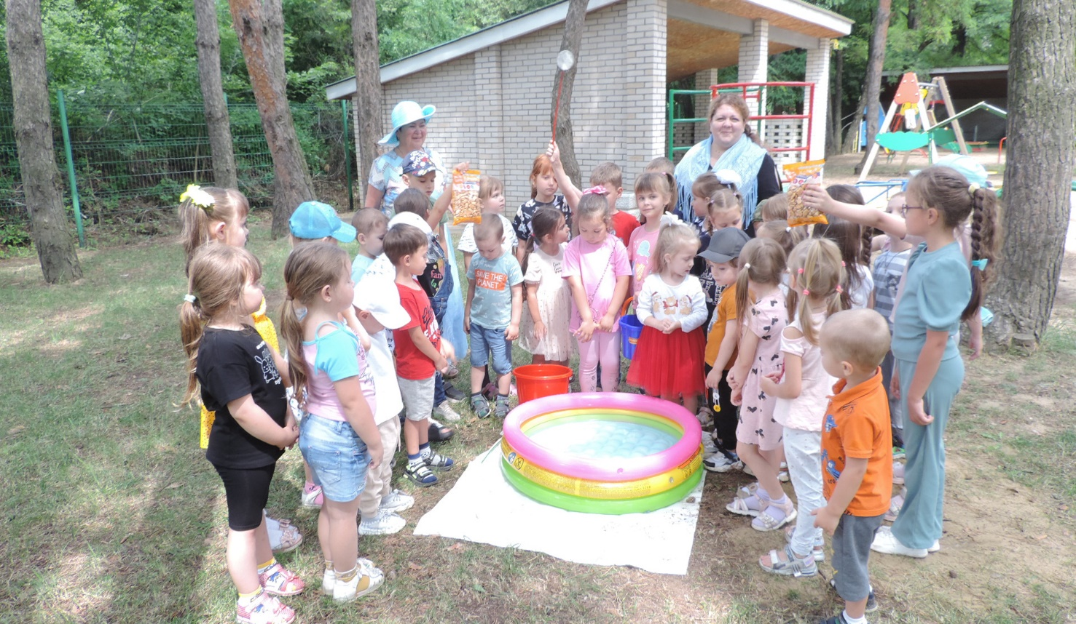

Подготовила: Чернышенко Г.Б.

В целях повышения уровня знаний по основам безопасности жизнедеятельности летом провела с дошкольниками детского сада развлечение на тему: «Безопасность на воде».

Ведущая праздника загадала детям загадку про солнце. Рассказала о правилах безопасности, как вести себя в солнечную погоду чтобы избежать солнечных ожогов и пригласила в гости солнышко.

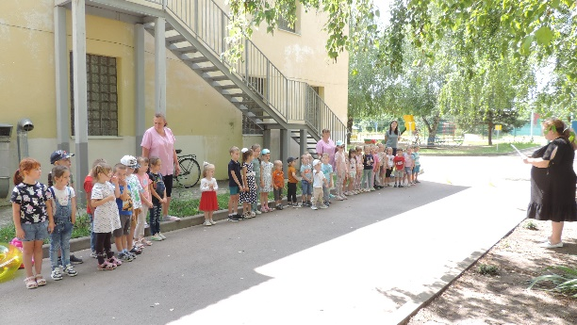 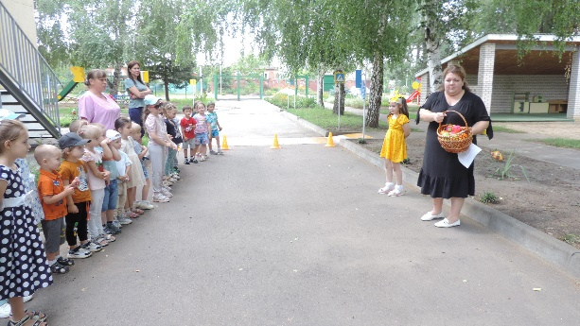

Солнышко подарило детям свои солнечные лучики ( светящие мячики) для игры. Эстафета: « Солнечные зайчики».

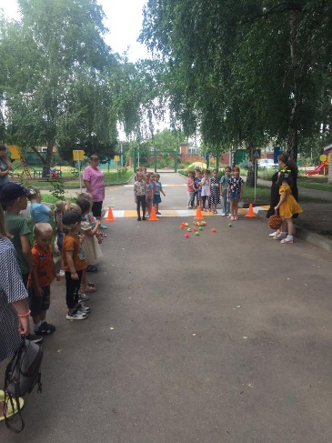 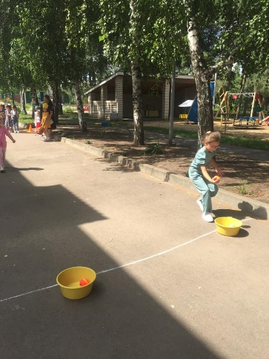

Приходит Волшебница Вода и проводит с детьми беседу на тему « Летние развлечения» , напоминает что летом надо помнить о правилах безопасности, ведь речка и лес могут таить в себе столько опасностей, если не знаешь как правильно там себя вести. Рассказала зачем нужна вода и в какие игры можно играть с водой.

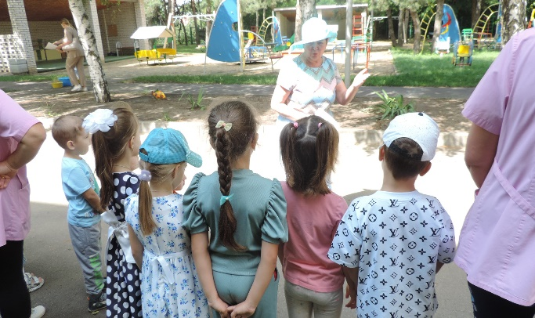 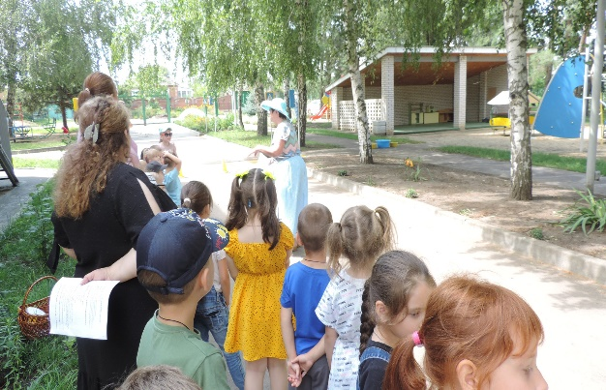

Дидактическая игра « Мы собираемся на пляж»

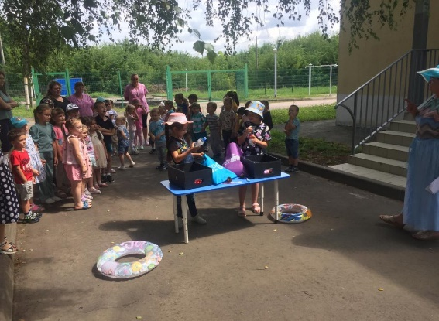 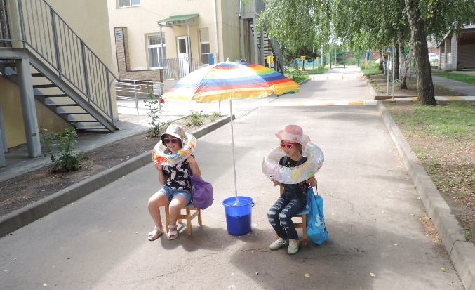

Волшебница Вода рассказала о правилах поведения на воде и в какие игры можно играть на берегу. Провела эстафету « Не заплывай за буйки!»

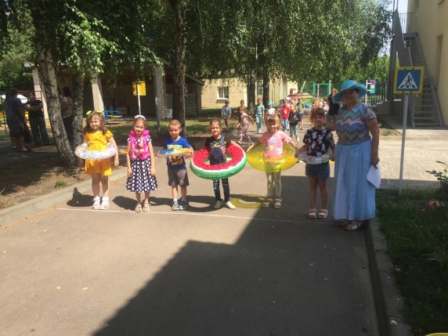 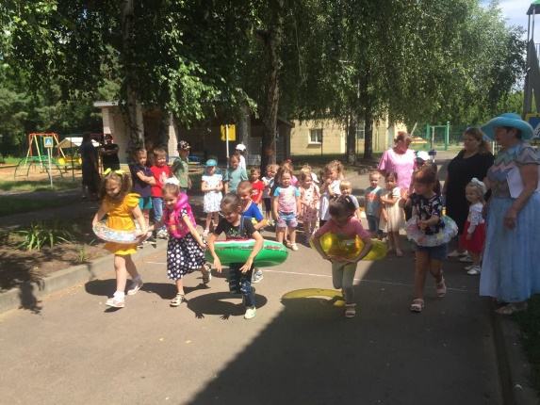

Словесная игра « ДА или НЕТ» ( как усвоили дети правила безопасности на воде).

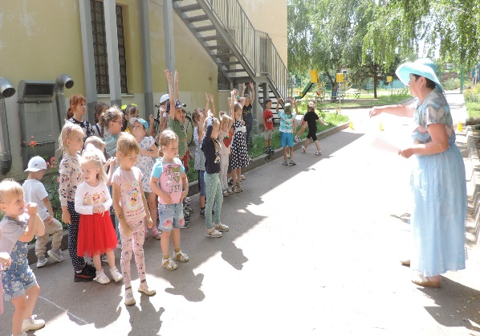 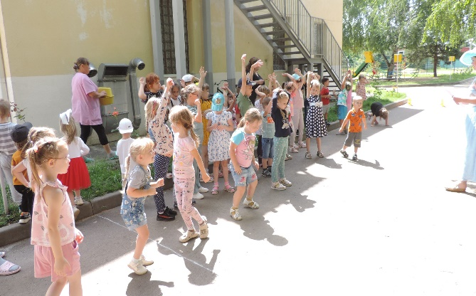

Под волшебные слова Волшебницы Воды дети превращаются в капельки и отправляются в путешествие. Игра « Капельки»

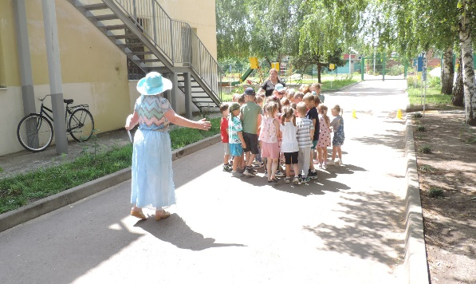 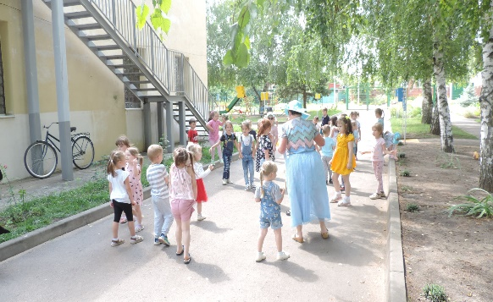

Дети двигаются по дорожке и перед ними лужа, которую надо убрать губкой.

Игра « Лужа»

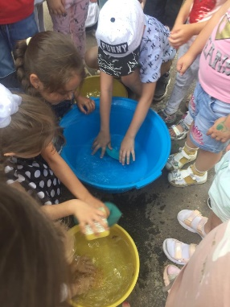 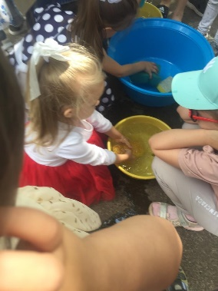 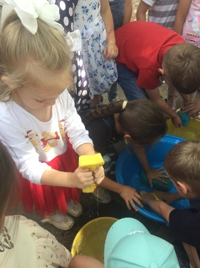

Волшебница Вода приглашает искупаться в бассейне, но дети замечают что на воде плавает мусор (бумага, пустые бутылки, на дне бассейна камни) , купаться в такой воде нельзя и убирают мусор.

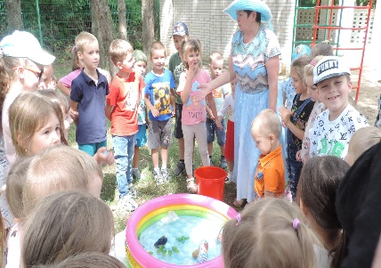 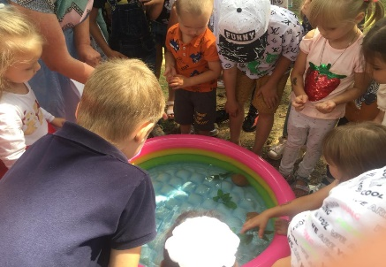 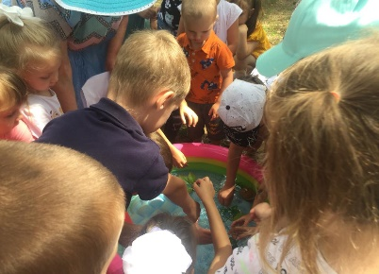

Неожиданно по взмаху руки Волшебницы Воды в бассейне появляются рыбки. Детьми делается заключение : в чистой воде живут рыбки. Игра для малышей « Поймай рыбку».

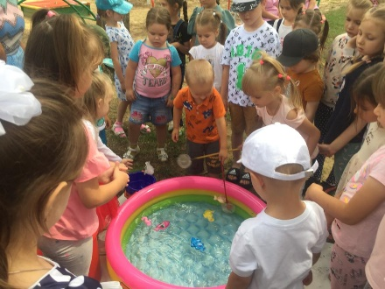 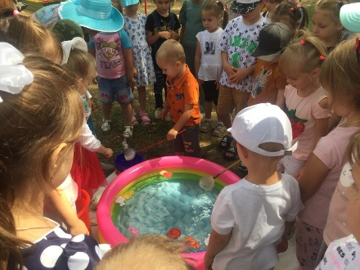

Подвижная игра « Море волнуется»

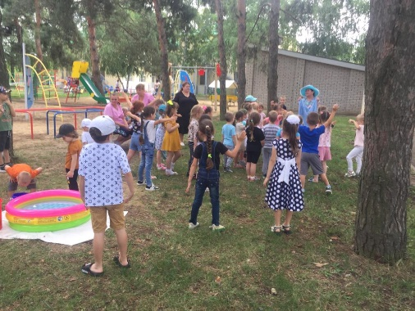 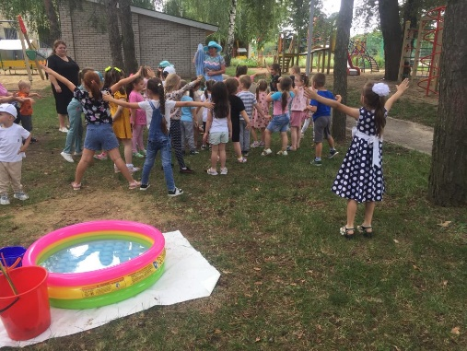

Во время игры морская волна выплеснула на берег волшебный сундучок в котором находилось угощение для детей.

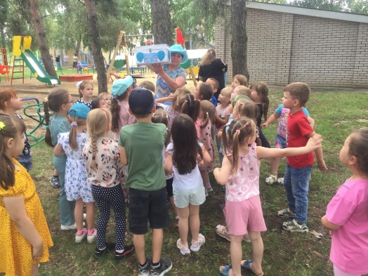 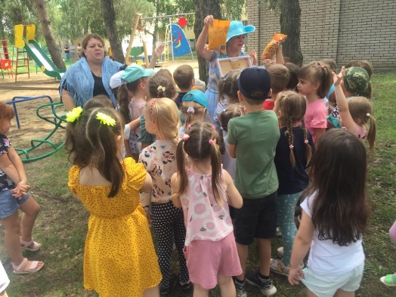

Волшебница Вода ещё раз напоминает о правилах безопасности на воде летом и раздаёт воспитателям памятки в уголок для родителей.

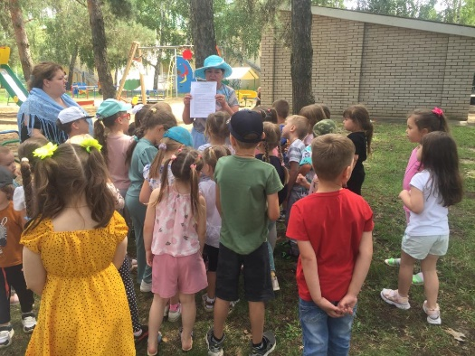 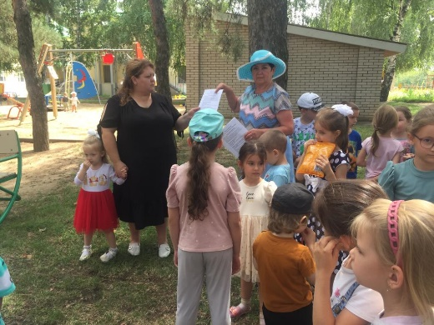

Желаем всем и большим, и детям безопасного поведения на воде. Вот так интересно и весело закрепили знания детей о правилах поведения в природе.Дети сделали для себя вывод: купаться только в чистой воде в присутствии взрослых.

